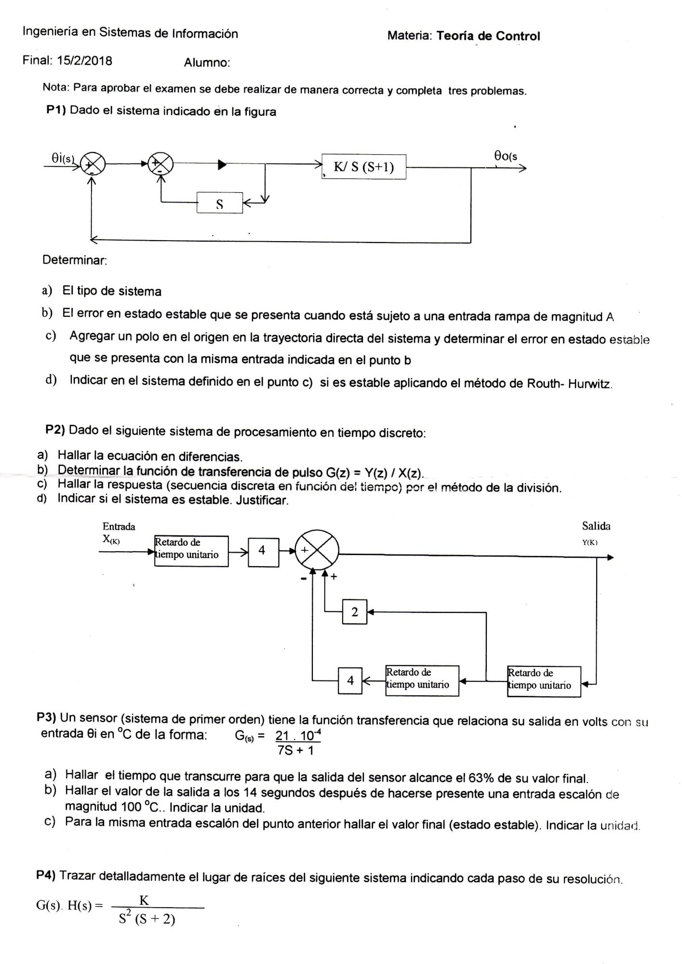

**Ingeniería en Sistemas de Información**

**Materia: Teoría de Control**

Final: 15/2/2018

Alumno:

**Nota: Para aprobar el examen se debe realizar de manera correcta y completa tres problemas.**

P1) Dado el sistema indicado en la figura

Docs

Pic37

K/ S (S+1)

Es kv

**Determinar:**

a) El tipo de sistema b) El error en estado estable que se presenta cuando está sujeto a una entrada rampa de magnitud A c) Agregar un polo en el origen en la trayectoria directa del sistema y determinar el error en estado estable

que se presenta con la misma entrada indicada en el punto b d) Indicar en el sistema definido en el punto c) si es estable aplicando el método de Routh- Hurwitz.

P2) Dado el siguiente sistema de procesamiento en tiempo discreto:

**a) Hallar la ecuación en diferencias. b) Determinar la función de transferencia de pulso G(z) = Y(z) / X(z). c) Hallar la respuesta (secuencia discreta en función del tiempo) por el método de la división. d) Indicar si el sistema es estable. Justificar.**

**Entrada**

Salida

X(K)

**Y(K)**

**Retardo de tiempo unitario**

-

0700

142

Lake

**Retardo de tiempo unitario**

n ter en

**Retardo de tiempo unitario**

**P3) Un sensor (sistema de primer orden) tiene la función transferencia que relaciona su salida en volts con su entrada ei en °C de la forma: G(s) = 21. 10-4**

75 + 1

a) Hallar el tiempo que transcurre para que la salida del sensor alcance el 63% de su valor final. b) Hallar el valor de la salida a los 14 segundos después de hacerse presente una entrada escalón de

magnitud 100 °C.. Indicar la unidad. c) Para la misma entrada escalón del punto anterior hallar el valor final (estado estable). Indicar la unidad.

P4) Trazar detalladamente el lugar de raíces del siguiente sistema indicando cada paso de su resolución.

G(s). H(s) = -

K

s? (S+ 2)